Отчет об участии в Седьмой всероссийской недели высоких технологий и технопредпринимательства
5 Б класс
Классный руководитель Громакова Татьяна Ивановна

Скачала два готовых видео на сайте Недели, использовала их в школе на классном часе. Фильм « В 2018 году исполняется 20 лет Международной космической станции (МКС) – одному из самых значимых международных космических проектов» Урок рассчитан на 6-11 классы, но моим 5-кам понравился и был понятен, т.е.этот фильм рассчитан на разные возрастные категории. Моему 5 классу фильм очень понравился. Смотрели с удовольствием.
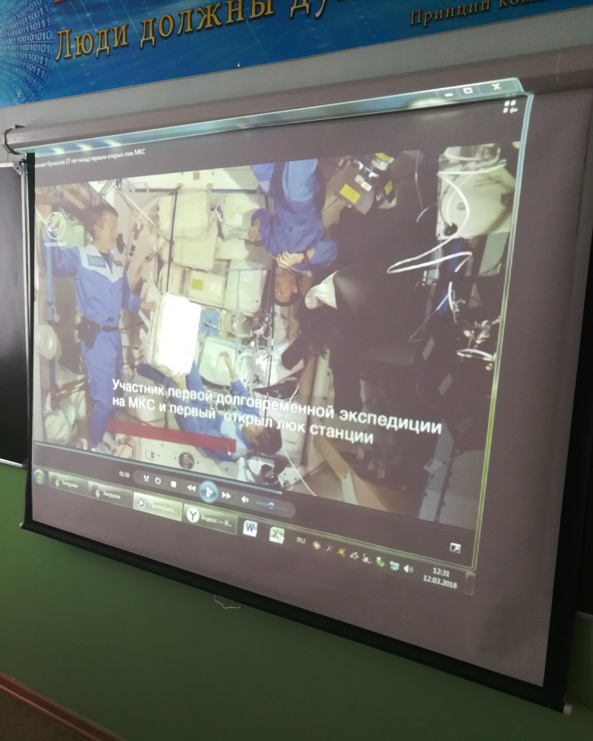
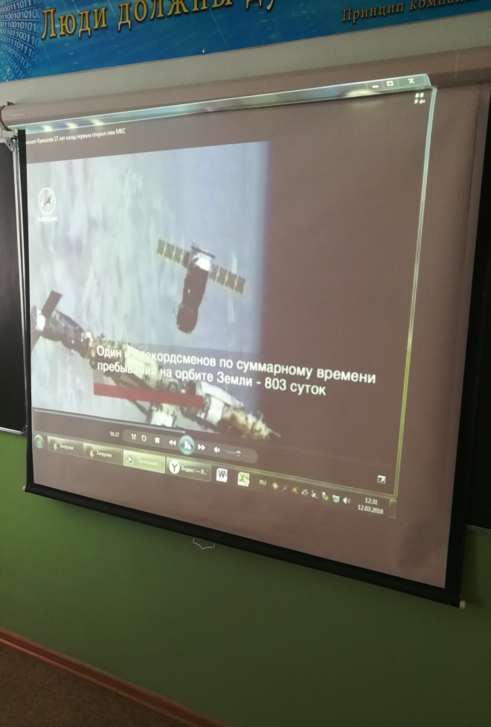
Уроки Роскосмоса в увлекательной и доступной форме познакомили моих учеников 5 класса с программой подготовки космонавтов и жизнью на МКС, и из мультиков «Космические Юра и Нюра» учащиеся узнали о космодроме «Байконур» и «Восточный» Посмотрели этот увлекательный фильм о пилотируемой орбитальной станции, используемой как многоцелевой космический исследовательский комплекс (МКС), которой в этом году исполняется 20 лет, и о подготовке космонавтов к работам в открытом космосе в гидролаборатории ЦПК имени Ю. А. Гагарина.
